## 训练31　探秘澜沧江—湄公河流域的河流地貌

越江河全长2.3 km，位于四川东部丘陵地区，年降水量1 000～1 300 mm，流域内广泛分布着砂岩与泥岩，砂岩坚硬且垂直节理发育，泥岩岩性较软。该河中游河谷近似“U”形，谷坡250米处有众多岩洞。下图示意越江河中游某段河谷剖面。据此完成1～2题。

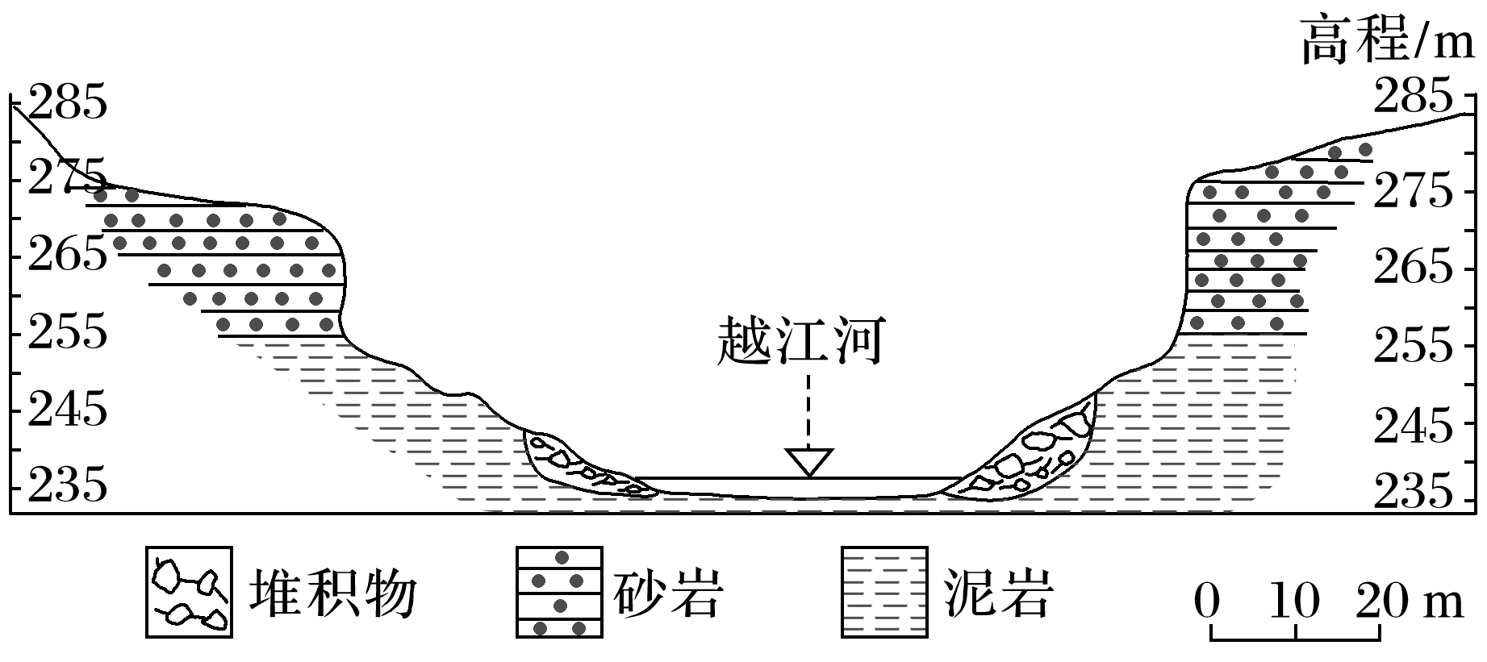

1．河床两侧的堆积物棱角分明、大小不一，该堆积物可能来源于(　　)

A．河流堆积物 B．砂岩崩塌物

C．冰川堆积物 D．泥岩风化物

2．该河流上游最可能发育的地貌是(　　)

A．牛轭湖 B．江心洲

C．瀑布 D．溶洞

(2023·江苏南京模拟)澜沧江沿线山高谷深，河谷多呈“V”字形，沿江阶地发育较少，但在中游某地却发育了多级河流阶地(如图)。阶地发育在澜沧江右岸，全部为基座阶地(谷地展宽并发生堆积，后期在下切深度超过冲积层而进入基岩的情况下形成)。阶地面上的砾石成分复杂，磨圆度较高。据此完成3～5题。

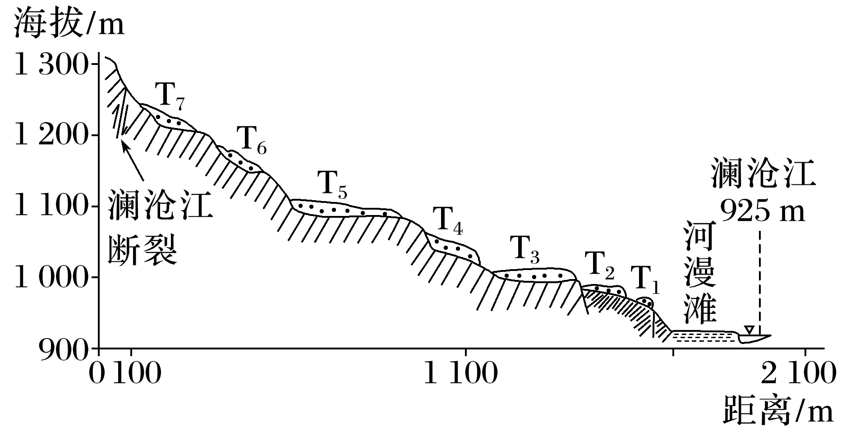

3．该河段左、右两岸阶地数量差异较大，主要是因为(　　)

①岩层坚硬程度的差异　②构造运动的差异　③河流凹凸岸的差异　④地转偏向力的影响

A．①② B．②③ C．③④ D．①④

4．与阶地T6相比，阶地T5形成的年代(　　)

A．地壳上升速率慢 B．地壳上升速率快

C．河流径流量大 D．河流挟带的泥沙多

5．阶地面上的砾石磨圆度较高，是因为(　　)

A．距离河流近 B．距离河流远

C．搬运距离长 D．搬运距离短

沣河是黄河支流渭河右岸一级支流，位于关中盆地中部西安市的西南部，属于暖温带季风气候。下图示意沣河中下游某段发育状况。据此完成6～8题。

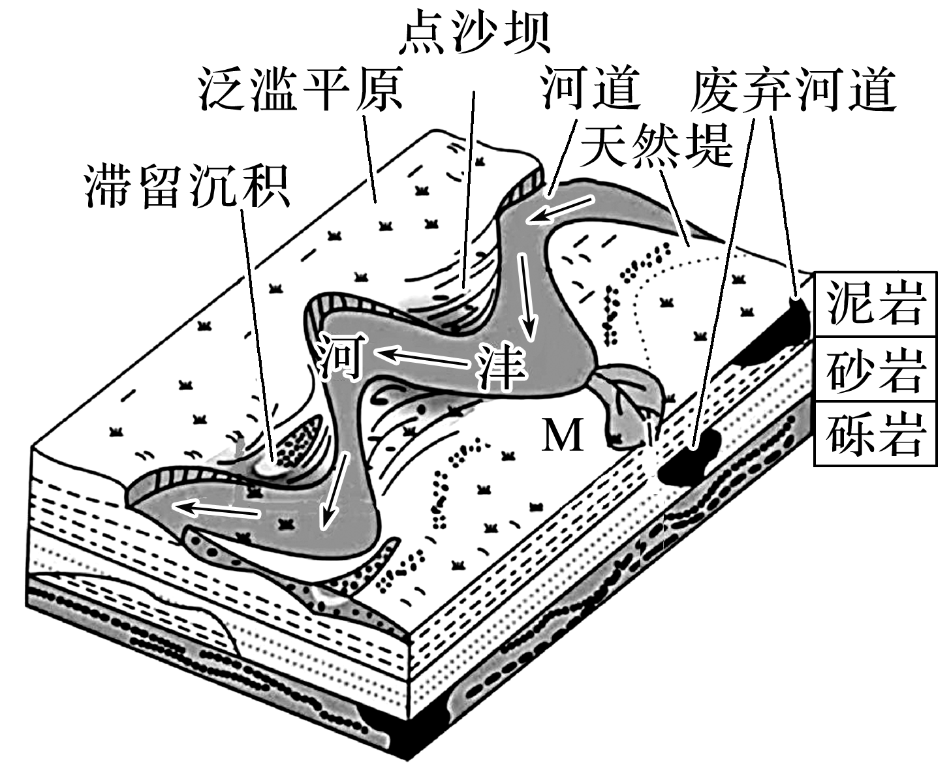

6．推测形成图示废弃河道的主要原因是河流(　　)

A．受气候影响逐渐干涸 B．搬运作用增强

C．凹岸侵蚀、凸岸堆积 D．溯源侵蚀加剧

7．该河流在演化过程中的流速变化是(　　)

A．没有变化 B．先慢后快

C．逐渐变快 D．趋于缓慢

8．图中M地貌可能是(　　)

A．冲积扇 B．三角洲

C．“V”形谷 D．决口扇

2022年12月7日，摄影师在西藏雅鲁藏布江拍到河床中央有一片裸露的鱼形沙滩，水波在沙滩上冲击出的波纹仿佛层层鱼鳞，鱼头、鱼尾、鱼鳍等部位也形象逼真，仿佛一条大鱼徜徉江中(下图)。据此完成9～11题。

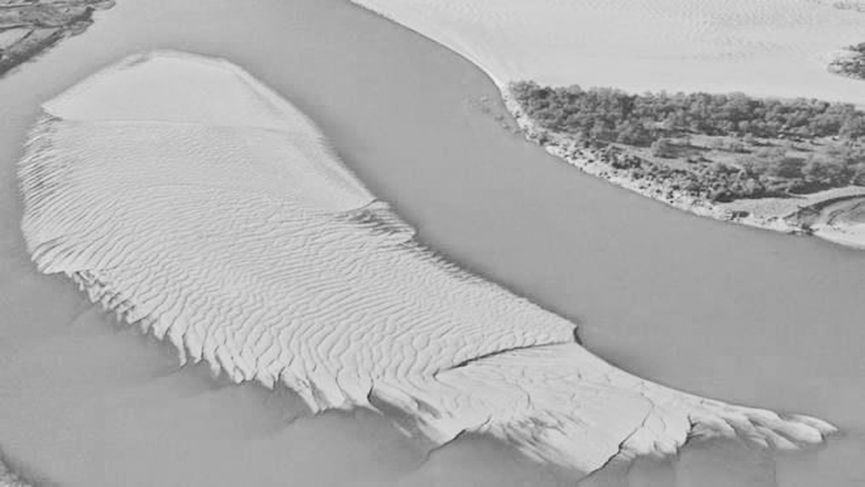

9．鱼形沙滩沙砾的磨蚀程度高，其主要外力作用是(　　)

A．流水 B．冰川 C．风力 D．海浪

10．鱼形沙滩出露面积不断增大的时段是(　　)

A．春季 B．夏季 C．秋季 D．冬季

11．在自然状况下，未来几十年内该沙滩面积将会发生变化，其主要影响因素是(　　)

A．冰川体量 B．年降水量

C．平均风力 D．日照长度

12.阅读图文材料，完成下列要求。(18分)

瑞典北部的拉帕河三角洲被称为“斯堪的纳维亚最令人惊叹的三角洲”。该地曾被冰川覆盖，约9 000年前气候转暖，拉帕河发育形成。拉帕河有30余条冰川补给，每年搬运约18万吨泥沙到莱托雷湖。拉帕河谷成为很多珍稀动物的家园，从空中俯瞰拉帕河，两侧峭壁陡立，三角洲面积广阔。冬季，拉帕河三角洲成为狗拉雪橇运动胜地。近年来，全球气候变暖导致的拉帕河三角洲环境变化越来越引人关注。图1示意拉帕河流域水系分布，图2为拉帕河三角洲景观图。

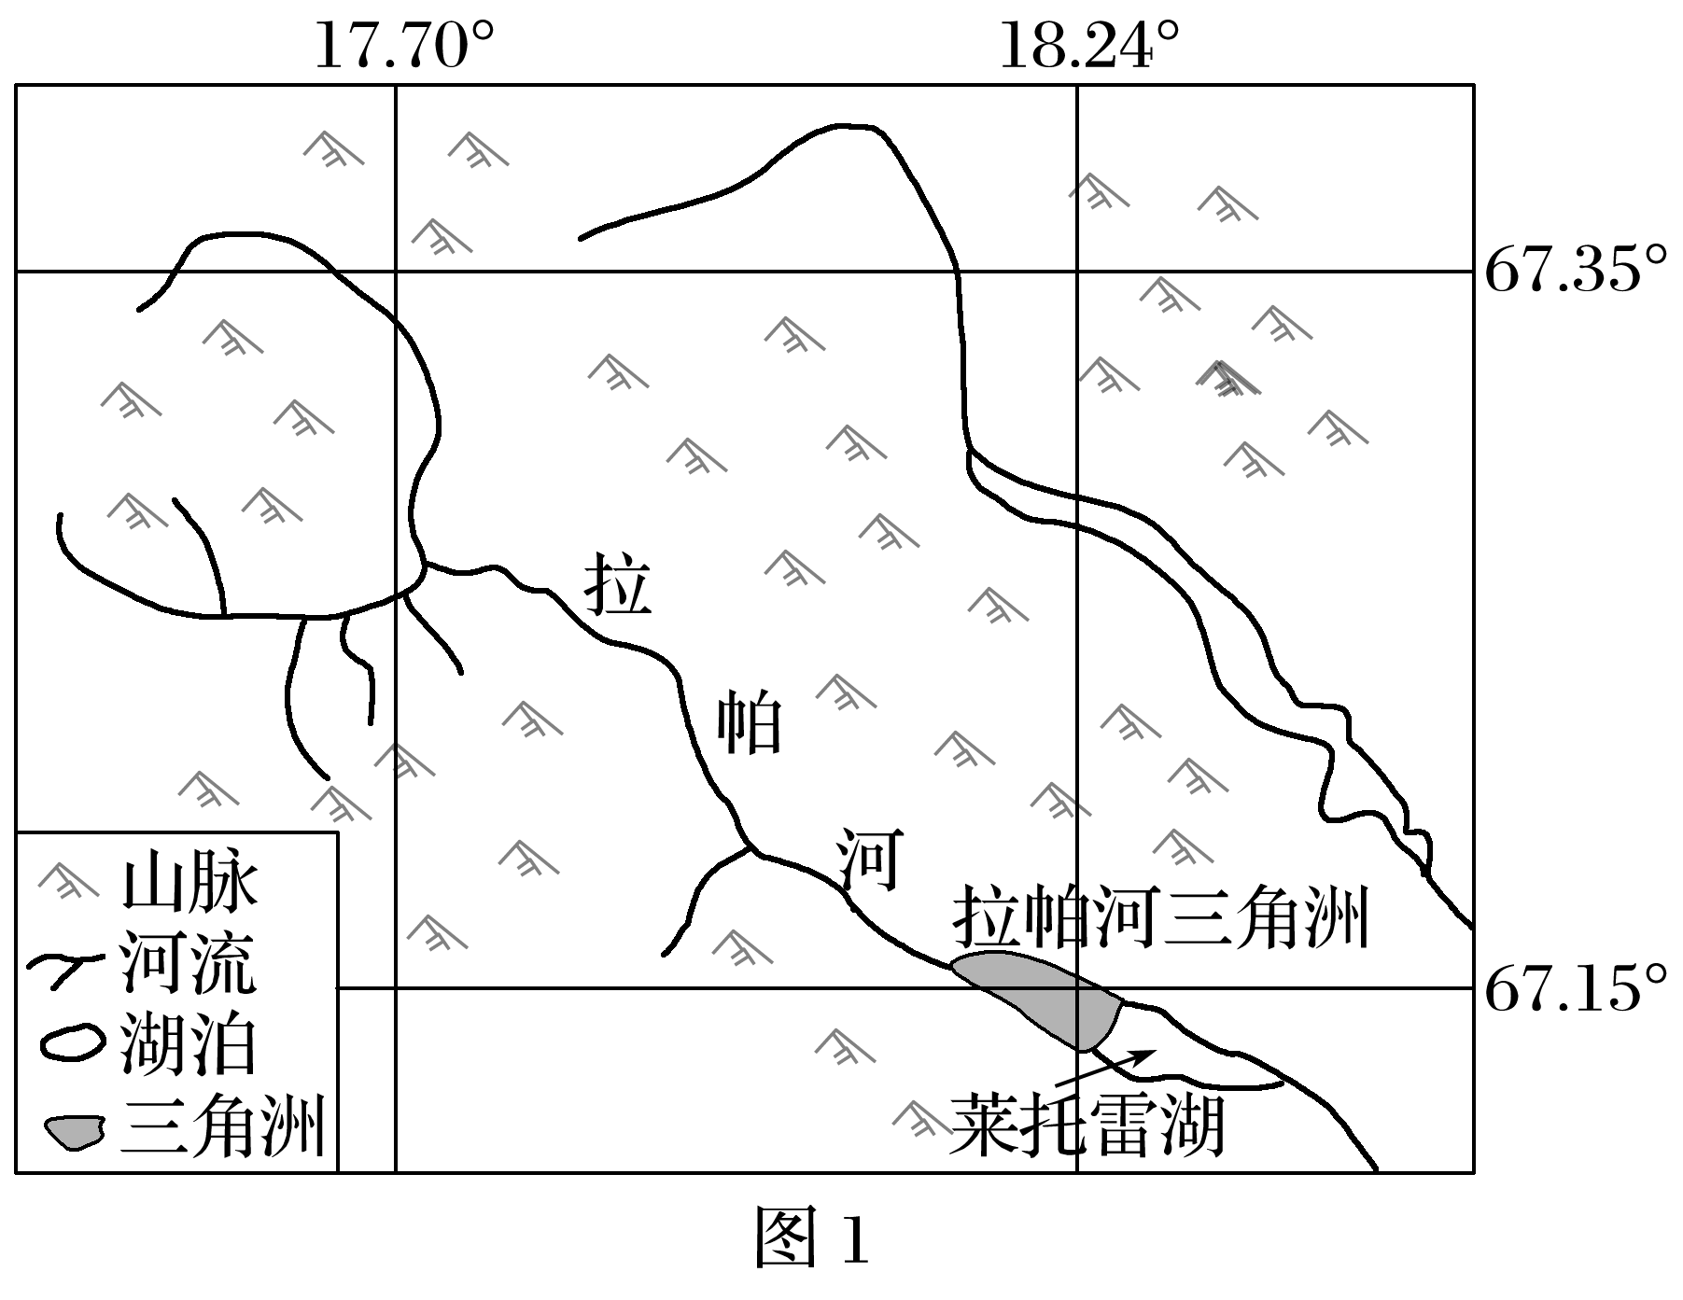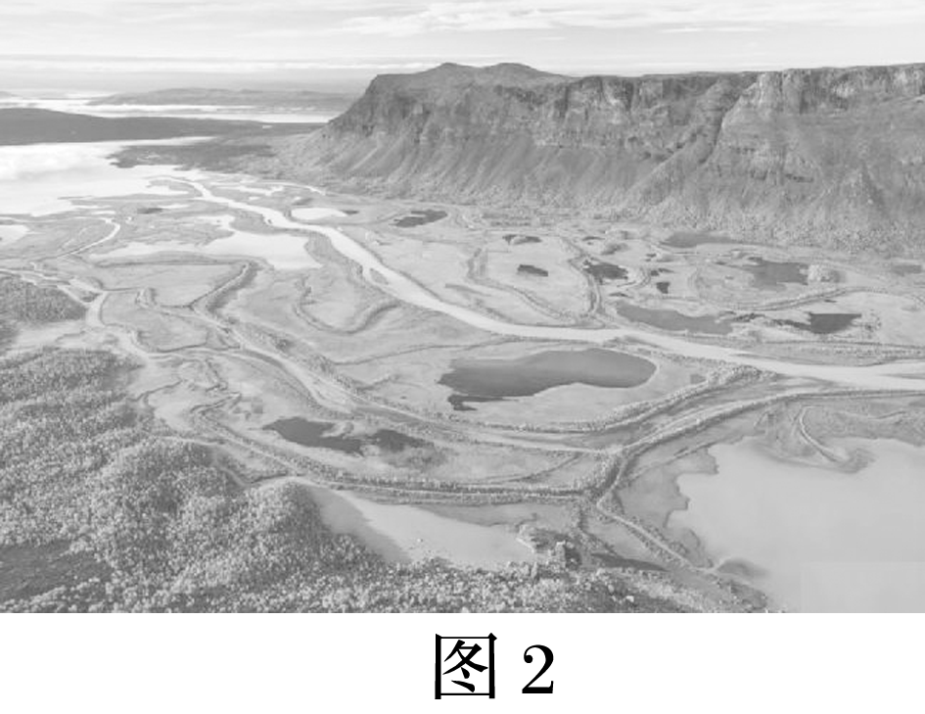

(1)说明拉帕河三角洲地貌景观的形成过程。(6分)

(2)有学者预测拉帕河三角洲未来会加速扩张，请说明理由。(6分)

(3)从自然地理环境角度，分析拉帕河三角洲成为狗拉雪橇运动胜地的原因。(6分)